Proeftoets bedrijfseconomie periode 2
5 VWO · 16 vragen · maximaal 44 punten
Bij elke vraag staat hoeveel punten je ermee kunt behalen. Gebruik bij de opgaven de informatiebronnen achteraan. Vragen met een schema of figuur werk je uit op de uitwerkbijlage.

Opgave 1 Dierenkliniek De Hoefslag
Dierenkliniek De Hoefslag is een praktijk in een dorp op het platteland. Bij de kliniek werken drie dierenartsen en twee assistenten. De kliniek heeft twee afdelingen: de afdeling gezelschapsdieren, voor onder andere honden, katten en konijnen, en de paardenafdeling met een eigen behandelstal. Voor elke afdeling stelt de kliniek tarieven vast die zijn gebaseerd op de kosten. De eigenaren willen weten of die tarieven alle kosten van de kliniek dekken. Alle bedragen in deze opgave zijn exclusief btw.
Bij deze opgave hoort informatiebron 1.
2p 1 De Hoefslag maakt in haar kostenberekening onderscheid tussen constante en variabele kosten. In de resultatenrekening behandelt zij de constante kosten als periodekosten.
Omschrijf wat constante kosten zijn en omschrijf wat periodekosten zijn.
3p 2 Een klant komt met haar hond voor een gebitsbehandeling bij De Hoefslag.
Bereken het tarief dat De Hoefslag in 2027 voor een gebitsbehandeling bij een hond in rekening brengt (zie informatiebron 1).
3p 3 De paardenafdeling heeft een eigen kostenberekening. Voor 2027 zijn de constante kosten van de paardenafdeling begroot op € 187.200. De normale bezetting van de paardenafdeling is 2.600 behandeluren per jaar. De variabele kosten zijn € 41,50 per behandeluur. De Hoefslag wil voor de paardenafdeling in 2027 een tarief van € 110 per behandeluur rekenen.
Bereken eerst de integrale kostprijs van een behandeluur bij normale bezetting en daarna het bedrag aan constante kosten in deze integrale kostprijs. Toon daarna met een berekening aan of het tarief van € 110 per behandeluur naast de variabele kosten ook de constante kosten per behandeluur volledig dekt.
4p 4 Na afloop van 2027 stelt De Hoefslag de resultatenrekening van de afdeling gezelschapsdieren op volgens de variabele kostencalculatie. De constante kosten worden daarin ingedeeld naar categoriale kostensoort.
Stel de resultatenrekening over 2027 van de afdeling gezelschapsdieren op (zie informatiebron 1). Vul hiervoor de uitwerkbijlage bij deze vraag in.

Opgave 2 Webwinkel Loopwerk
Daan Verbeek heeft sinds 2021 de webwinkel Loopwerk. Hij verkoopt hardloopschoenen aan consumenten in heel Nederland en bewaart zijn voorraad in een gehuurde opslagruimte. De prijzen op de website zijn consumentenprijzen inclusief 21% btw. Daan berekent zijn verkoopprijzen met een winstopslag op de inkoopprijs en wil weten hoeveel paren hij per jaar moet verkopen om quitte te spelen.
3p 5 In 2027 neemt Daan het model Trail X op in zijn assortiment. Hij koopt een paar Trail X in voor € 64,00 exclusief btw. Deze inkoopprijs is de kostprijs van een paar. Daan rekent een winstopslag van 45% op de kostprijs. Bereken van een paar Trail X de verkoopprijs exclusief btw, de winstmarge in procenten van deze verkoopprijs (rond af op één decimaal) en de consumentenprijs inclusief btw.
2p 6 Daan stelt: 'Door mijn winstopslag van 45% is van elke euro die een klant voor een paar Trail X betaalt € 0,45 winst voor Loopwerk.' Leg uit dat deze bewering om twee redenen niet klopt.
4p 7 Daan wil weten hoeveel paren hij in 2027 moet verkopen om quitte te spelen en welke omzet daarbij hoort. Bereken de break-evenafzet en de break-evenomzet van Loopwerk in 2027 (zie informatiebron 1 en 2).
3p 8 In 2028 wil Daan naast de webwinkel een kleine showroom openen. Daardoor stijgen de constante kosten. De figuur bij deze vraag op de uitwerkbijlage toont de break-evengrafiek die Daan voor 2028 heeft gemaakt. Noem de break-evenafzet die je in de figuur kunt aflezen. Licht je antwoord toe. Leg daarna uit hoe de break-evenafzet in de grafiek verschuift als de inkoopprijs per paar stijgt, terwijl de verkoopprijs en de constante kosten gelijk blijven.

Opgave 3 Koffiebranderij Donker bv
Bij deze opgave hoort informatiebron 1.
Ilse en Ruben Donker leiden samen Koffiebranderij Donker bv in Deventer. De bv koopt ruwe koffiebonen in, brandt ze in de eigen branderij en levert de koffie aan restaurants, hotels en speciaalzaken. Het aandelenvermogen van de bv bestaat uit gewone en preferente aandelen.
Begin 2027 maakt de controller de jaarrekening over 2026 op. Hieronder staan enkele gegevens over 2026.
gegevens Koffiebranderij Donker bv over 2026
omzet | € 6.150.000
verkochte koffie | 410.000 kg
aantal medewerkers aan het einde van 2026 | 38
resultaat uit de bedrijfsuitoefening | € 812.000
interestkosten van de banklening | € 58.000
schade door een brand in het magazijn, niet verzekerd | € 42.000

De vennootschapsbelasting bedraagt 19% over de eerste € 200.000 van het resultaat voor belasting en 25,8% over het deel daarboven.
3p 9 Bereken het resultaat na belasting van Koffiebranderij Donker bv over 2026. Bereken hiervoor eerst het resultaat voor belasting en daarna de vennootschapsbelasting.
3p 10 Bereken het netto dividend dat de houders van gewone aandelen van Koffiebranderij Donker bv over 2026 samen ontvangen (zie informatiebron 1). Gebruik je antwoord op vraag 9.
3p 11 Tot en met 2025 stond het bedrijfspand van Donker op de balans voor de oorspronkelijke aankoopprijs min de afschrijvingen tot dan toe. Op 1 januari 2026 laat de bv het pand taxeren. Daarna neemt de bv het pand op de balans op voor het bedrag dat een vergelijkbaar pand op dat moment zou kosten. Dat bedrag is veel hoger dan de oude boekwaarde. Vanaf 2026 schrijft de bv over dit hogere bedrag af, zodat de jaarlijkse afschrijvingskosten van het pand stijgen.
a Noem de waarderingsgrondslag waartegen het pand na de taxatie op de balans staat.
b Leg uit welk effect het hoger waarderen van het pand heeft op het eigen vermogen van Donker.
c Leg uit waarom de hogere afschrijvingskosten het resultaat over 2026 verlagen, terwijl ze in 2026 niet tot een uitgave leiden.

Opgave 4 Filmtheater Het Lumière
Het Lumière is een filmtheater met vier zalen in het centrum van een middelgrote stad. Elk najaar stelt de directie een begroting op voor het jaar daarna. Na afloop van dat jaar zet de directie de begrote cijfers naast de werkelijke cijfers. Zo ziet zij waar het filmtheater het beter of slechter heeft gedaan dan verwacht. Alle bedragen in deze opgave zijn exclusief btw.
Gebruik bij deze opgave informatiebron 1 en 2.
3p 12 Stel de voorcalculatorische en de nacalculatorische resultatenrekening van Het Lumière over 2025 op en bereken het verschil tussen het werkelijke en het begrote resultaat. Geef daarbij aan of dit verschil voordelig of nadelig is (zie informatiebron 1). Vul hiervoor de uitwerkbijlage bij deze vraag in.
2p 13 Het werkelijke resultaat van Het Lumière over 2025 valt tegen. De directie wil weten wat daarvan de belangrijkste oorzaak is en welke maatregel daarbij past.
Leg met behulp van de verschillenanalyse in informatiebron 2 uit welk deelresultaat de belangrijkste oorzaak is van het tegenvallende resultaat en welke maatregel de directie daarom kan nemen. Betrek de bezettingsgraad van de zalen in je antwoord.
1p 14 Naast de financiële resultaten volgt de directie van Het Lumière ook niet-financiële informatie, omdat die soms eerder dan de cijfers laat zien dat er iets misgaat.
Noem een voorbeeld van niet-financiële informatie, anders dan de bezettingsgraad of de klanttevredenheid, die voor Het Lumière op een risico kan wijzen.

Opgave 5 Hoveniersbedrijf Groenrijk
Femke de Wit heeft een eenmanszaak: hoveniersbedrijf Groenrijk. Groenrijk legt tuinen aan en onderhoudt tuinen van particulieren en bedrijven. Begin 2027 koopt Femke een nieuwe elektrische bestelbus voor € 52.000. Ze verwacht de bus 8 jaar te gebruiken; de restwaarde is dan naar verwachting € 7.600. Groenrijk betaalt € 12.000 van de aankoopprijs uit eigen middelen. Voor de rest sluit Femke begin 2027 bij de bank een annuïteitenlening af van € 40.000 met een looptijd van 6 jaar. De interest is 4,5% per jaar. Groenrijk betaalt de annuïteit elk jaar achteraf per bank, voor het eerst aan het eind van 2027.
3p 15 Bereken het interestdeel en het aflossingsdeel van de eerste annuïteit van de lening. Bereken hiervoor eerst de jaarlijkse annuïteit: de contante waarde van alle annuïteiten samen is gelijk aan het leenbedrag. Voor de som S van een meetkundige reeks geldt: S = a × (r^n − 1) / (r − 1), met a = de eerste term, r = de reden en n = het aantal termen.
2p 16 Aan het eind van 2027 betaalt Groenrijk de eerste annuïteit (interest en aflossing) per bank. Leg uit welk effect de interest en de aflossing van deze annuïteit hebben op de balans en op de resultatenrekening van Groenrijk over 2027.

Informatiebronnen
Opgave 1 Dierenkliniek De Hoefslag

Informatiebron 1 Gegevens van de afdeling gezelschapsdieren
Begroting 2027 (opgesteld in november 2026)
- begrote constante kosten: € 408.000
- begroot aantal behandeluren: 4.800
- normale bezetting: 5.000 behandeluren per jaar
De tarieven voor 2027 berekent De Hoefslag met de begrote constante kosten en het begrote aantal behandeluren.
Werkelijke gegevens over 2027 (bekend na afloop van het jaar)
- omzet: € 497.616
- constante kosten:
- salarissen dierenartsen: € 198.000
- salarissen assistenten: € 64.800
- sociale lasten werkgever: € 52.560
- huur praktijkruimte: € 42.000
- energie en water praktijkruimte: € 13.450
- afschrijving röntgenapparaat: € 17.200
- afschrijving behandeltafels en instrumenten: € 9.800
- verzekeringen: € 6.300
- administratiekantoor: € 9.900
Behandelingen van de afdeling gezelschapsdieren
behandeling | behandeluren per behandeling | variabele kosten per behandeling (medicijnen en materiaal) | werkelijk aantal behandelingen in 2027
consult | 0,25 | € 3,80 | 8.400
gebitsbehandeling hond | 1,5 | € 38,40 | 640
kleine operatie | 1 | € 22,75 | 1.680

Opgave 2 Webwinkel Loopwerk

Informatiebron 1 Verkoopgegevens van Loopwerk
Daan verwacht voor 2027 de volgende gemiddelde bedragen per paar. Ter vergelijking staan ook enkele cijfers over 2026 in de tabel.
gegeven | bedrag of aantal
gemiddelde consumentenprijs per paar in 2027 (inclusief 21% btw) | € 133,10
gemiddelde inkoopprijs per paar in 2027 | € 60,50
verpakkings- en verzendkosten per verkocht paar in 2027 | € 5,50
aantal verkochte paren in 2026 | 2.150
aantal schoenmodellen in het assortiment eind 2026 | 38

Informatiebron 2 Verwachte constante kosten van Loopwerk in 2027
De constante kosten zijn onafhankelijk van het aantal verkochte paren.
kostenpost | bedrag per jaar
huur opslagruimte | € 18.000
website en betaalsysteem | € 7.200
online marketing | € 22.400
afschrijving inventaris | € 3.000
loonkosten parttime medewerker | € 37.400

Opgave 3 Koffiebranderij Donker bv

Informatiebron 1 Aandelenvermogen en dividendbeleid van Koffiebranderij Donker bv
Dividendbeleid
- De houders van preferente aandelen ontvangen elk jaar als eersten een dividend van 6% van het nominale bedrag van hun aandelen.
- Van wat daarna overblijft van het resultaat na belasting keert de bv 50% uit als dividend aan de houders van gewone aandelen. De rest wordt toegevoegd aan de overige reserves.
- Over het uitgekeerde dividend houdt de bv 15% dividendbelasting in en draagt die af aan de Belastingdienst.
eigen vermogen aan het einde van 2026 | bedrag
maatschappelijk aandelenvermogen | € 3.000.000
geplaatst aandelenvermogen, gewone aandelen | € 1.200.000
geplaatst aandelenvermogen, preferente aandelen | € 500.000
agioreserve | € 350.000

Opgave 4 Filmtheater Het Lumière

Informatiebron 1 Begroting en werkelijkheid van Het Lumière over 2025
De variabele kosten zijn de bedragen die Het Lumière per verkocht ticket afdraagt aan de filmdistributeurs. De constante kosten bestaan onder meer uit personeelskosten, huur van het pand en energiekosten.
 | begroot 2025 | werkelijk 2025
aantal bezoekers | 150.000 | 138.000
gemiddelde ticketprijs per bezoeker | € 11,00 | € 11,40
variabele kosten per bezoeker | € 4,50 | € 4,60
constante kosten | € 640.000 | € 652.000

Informatiebron 2 Verschillenanalyse, bezetting en klanttevredenheid over 2025
De controller van Het Lumière heeft voor 2025 onderzocht hoe de verschillen tussen begroting en werkelijkheid bij de omzet en de variabele kosten zijn ontstaan. Tabel 1 geeft de deelresultaten die zij daarbij heeft gevonden.
Voor elke zaal houdt het filmtheater de bezettingsgraad bij. De bezettingsgraad van een zaal is het aantal verkochte tickets als percentage van het aantal stoelen dat bij alle voorstellingen in die zaal samen beschikbaar was. In de begroting is voor elke zaal uitgegaan van een bezettingsgraad van 45%. Tabel 2 geeft per zaal het aantal stoelen en de werkelijke bezettingsgraad.
Na elke voorstelling kunnen bezoekers via de app een rapportcijfer geven. Het gemiddelde rapportcijfer over 2025 was 8,1; in de begroting was uitgegaan van 8,0.
tabel 1: deelresultaat (omzet en variabele kosten) | bedrag | voordelig / nadelig
verkoopresultaat (afwijking in het aantal bezoekers) | € 78.000 | nadelig
prijsresultaat op de tickets | € 55.200 | voordelig
prijsresultaat op de variabele kosten | € 13.800 | nadelig
tabel 2: zaal | aantal stoelen | werkelijke bezettingsgraad 2025
Grote zaal | 320 | 35%
zaal Fellini | 120 | 47%
zaal Varda | 110 | 49%
zaal Truffaut | 90 | 46%

Uitwerkbijlage

Bij vraag 4
resultatenrekening afdeling gezelschapsdieren over 2027 | bedrag
omzet | € ...
variabele kosten van de behandelingen | € ...
dekkingsbijdrage | € ...
personeelskosten | € ...
huisvestingskosten | € ...
afschrijvingskosten | € ...
overige constante kosten | € ...
totale constante kosten | € ...
resultaat (voordelig / nadelig) | € ...

Bij vraag 8
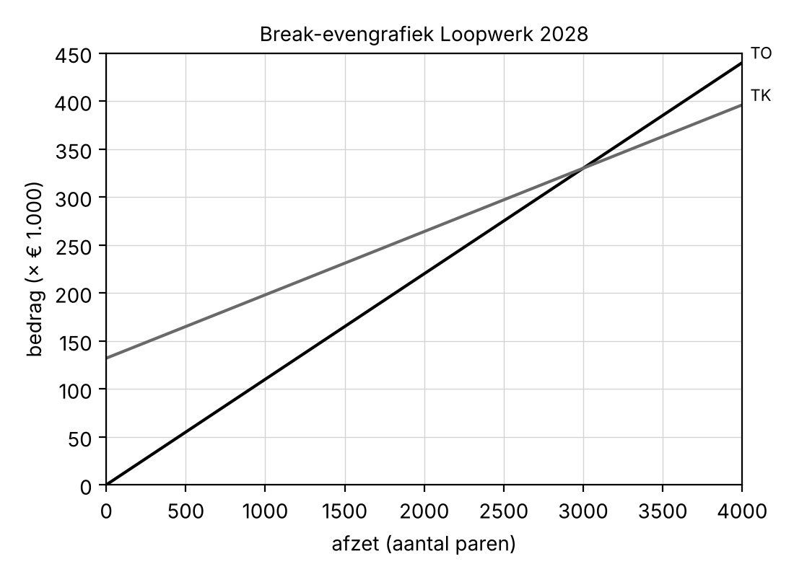
Break-evengrafiek Loopwerk 2028
Figuur bij vraag 8: break-evengrafiek Loopwerk 2028

Bij vraag 12
(bedragen × € 1) | voorcalculatorische resultatenrekening 2025 | nacalculatorische resultatenrekening 2025
omzet
variabele kosten
constante kosten
resultaat
verschil tussen werkelijk en begroot resultaat | € ............ voordelig / nadelig (doorhalen wat niet juist is)

